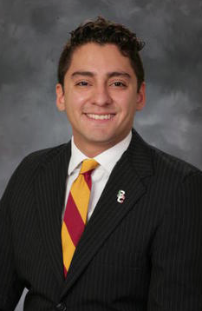**JAVIER JESÚS MACOSSAY HERNÁNDEZ**

**2703 Leslie St.**

**Edinburg, Texas**

**États-Unis d’Amérique 78539**

**Âge : 24 ans**

**Tél : +1 956 655 2739**

**PARCOURS**

**PROFESSIONNEL**

octobre 2012 – décembre 2013 **University of Texas – Rio Grande Valley**

Circuits électroniques

**Assistant de Recherche**

janvier 2014 – août 2014 **Kimberly-Clark Corporation**

Fabrication de papier hygiénique

**Ingénieur Électrique**

juin 2016 – août 2016 **Stanford University**

Circuits électroniques

**Assistant de Recherche**

mai 2017 – août 2017 **Intel Corporation**

Développement des pouces digitaux

**Ingénieur de Validation et Logique**

mai 2018 – août 2018 **Intel Corporation**

Développement de commerce

**Assistant de Commerce**

**FORMATION** **University of Southern California**

Master of Science in Computer Science

Promotion 2020

**University of Southern California**

Bachelor of Science in Electrical Engineering (équivalent Bac+¾)

Promotion 2018

**INFORMATIQUE** C, C++, Java, Python, Perl, SQL, MATLAB, SPICE, RSLinx, RSLogix, RSView 32, et Microsoft Office.

**LANGUES** Anglais : lu, écrit, parlé

Espagnol : lu, écrit, parlé

Français : lu, écrit, parlé

**ASSOCIATIONS** Membre de la Société des Ingénieurs Hispaniques

Membre de la Société des Ingénieurs Pétrolières